ÅR 2025 s.2

Her er Thembelithle med barna: Her er Pamela med sin sønn Linda med sin sønn.
Tibonakaliso født 14 april 2019 Sibusiso født 16 okt. 2020. Mpendulo født 7 aug.2021
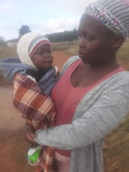
Nkazimulo født 29 november 2020
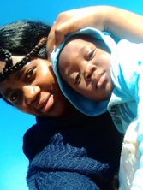
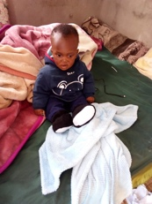
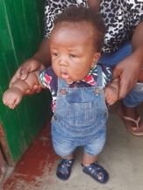
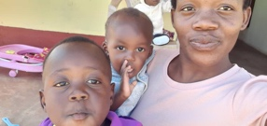
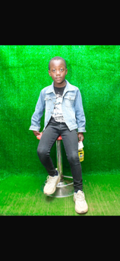
Tibonakaliso

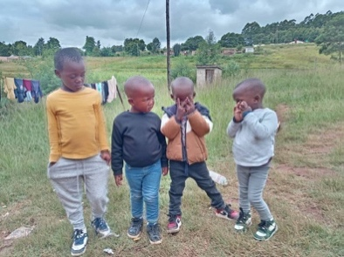
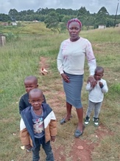
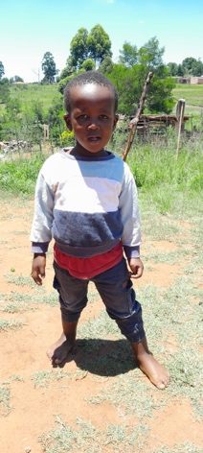
Se så store de blir

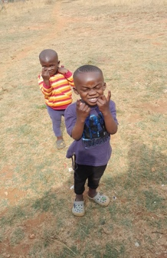
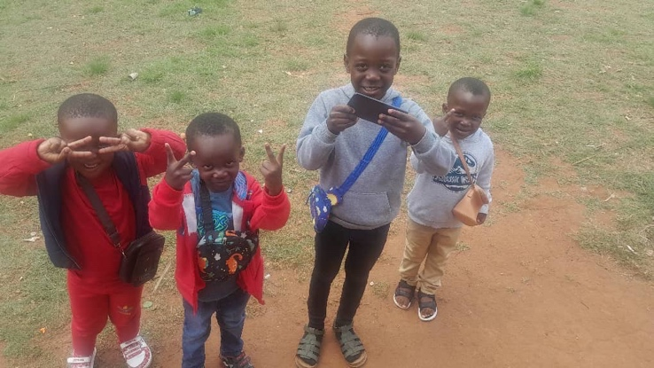
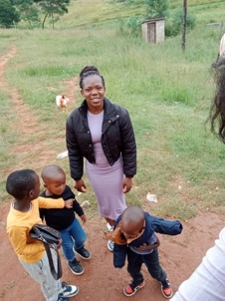

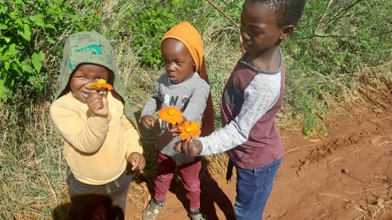

Mpendulo – Nkazimulo -Tibonakaliso -Sibusiso

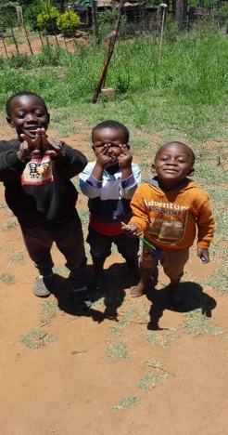
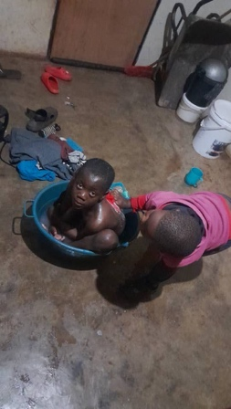
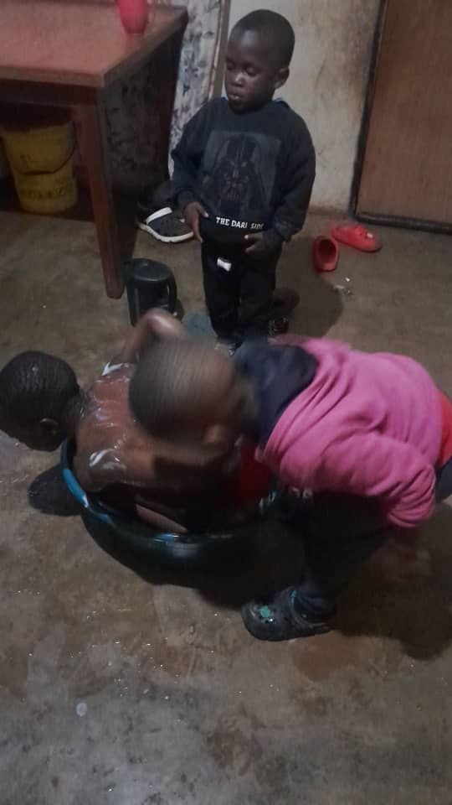
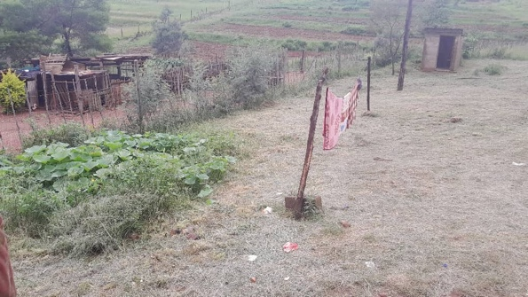
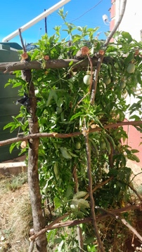
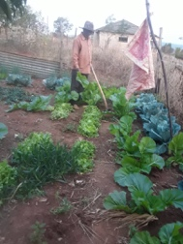
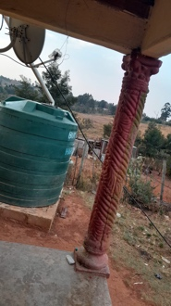
Barna liker og hjelpe til i hagen

Kveldens bad her henter de regnvann fra takrenne ned til en tretønne
Mpendulo vasker Tibonakaliso.
Badekaret er en balje. Nkazimulo venter på sin tur.

Neste mål nå er og få til vannboring. Bekken hvor kuene går og beiter –
er vannet de har og vaske klær i.

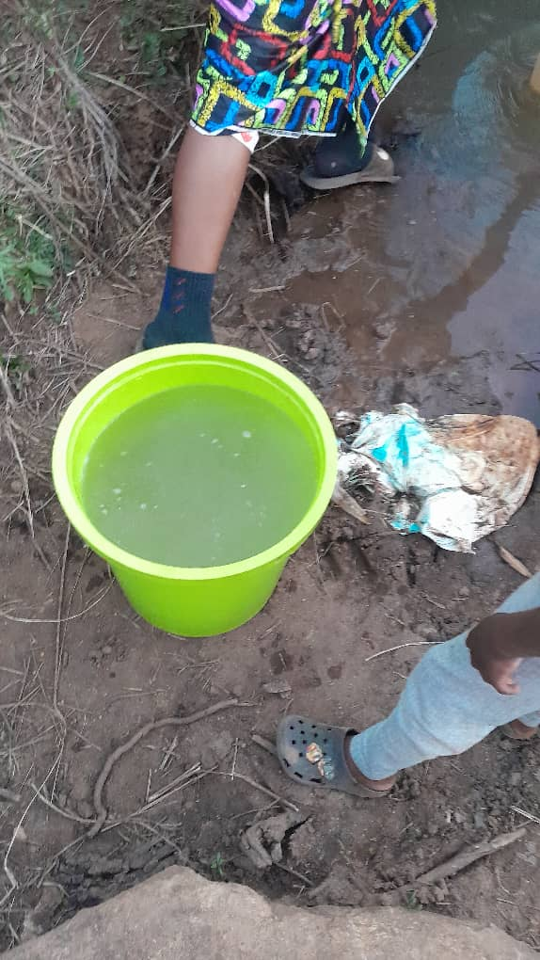
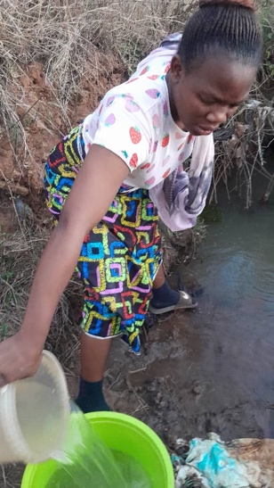
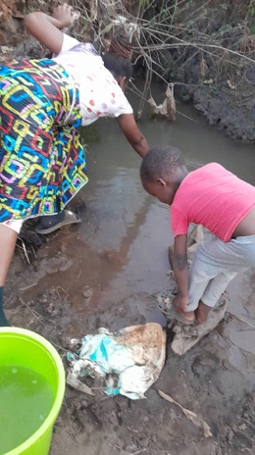

Hver søndag går de i Kirken.
Barna elsker å synge og danse
ÅR 2025 s.3

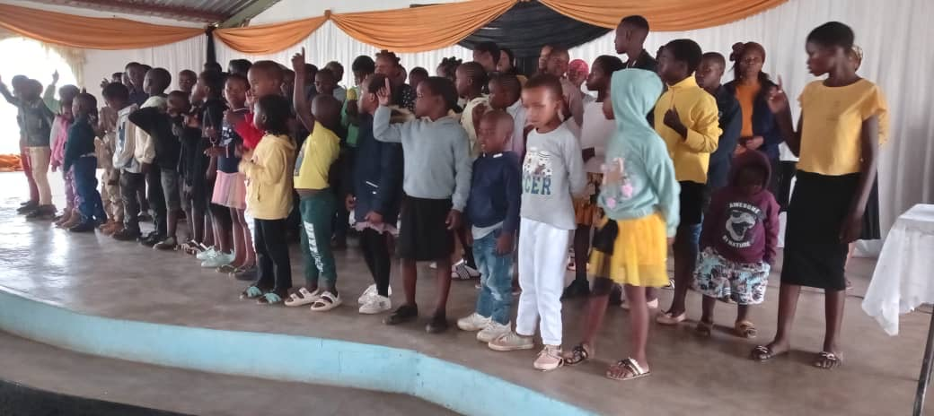

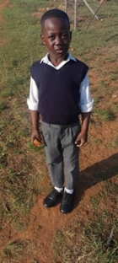

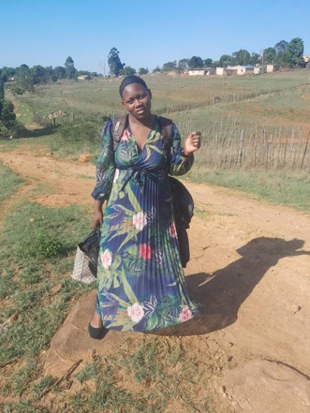
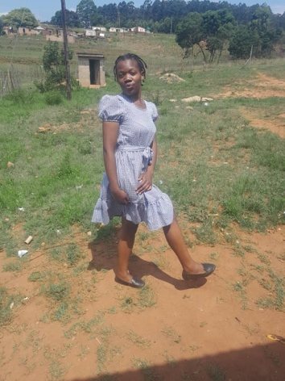
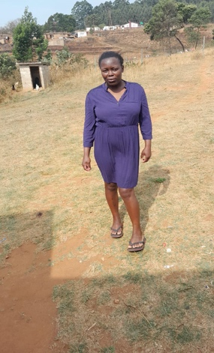
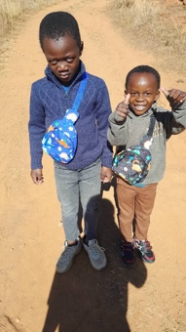
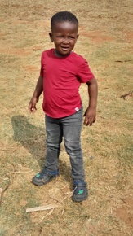

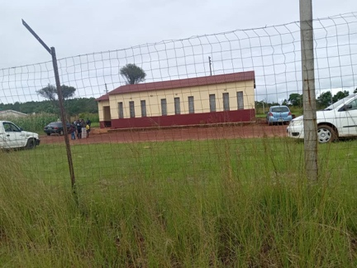
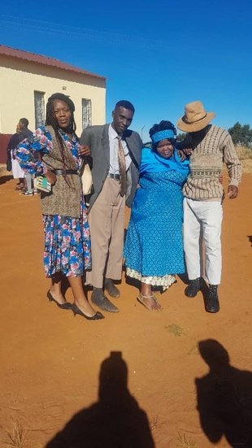
Pamela Thembelithle. Linda

Denne dagen har de utkledningsdag i Kirken.
Alle skal ha på seg klær som foreldrene brukte før

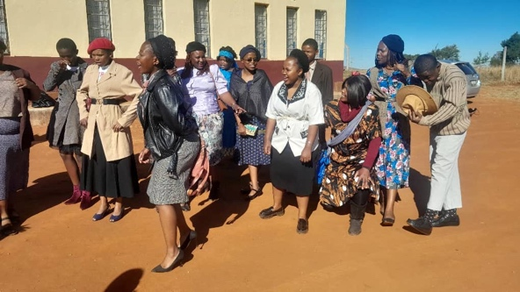
KIRKEN
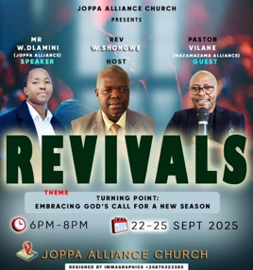

Thembelithle har fortsatt med utdannelsen sin innen data men det er vanskelig og få jobb.
Hun har derfor utdannet seg som hår og negl designer og jobber nå i en salong i Maseyisini
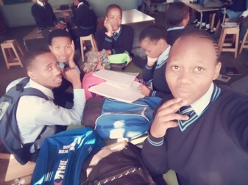
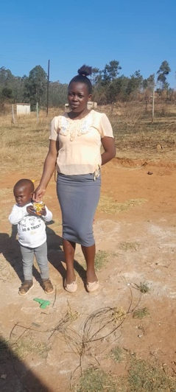
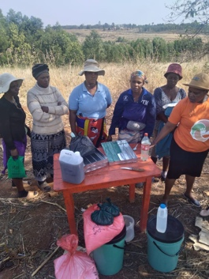
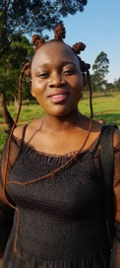

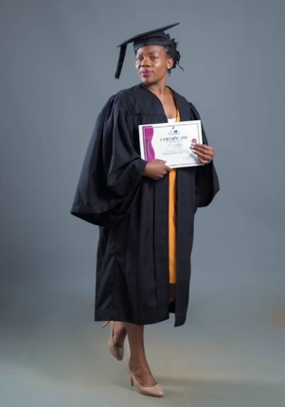
Linda er nå ferdig med to år på skole i Johannesburg.
Samtidig har hun jobbet som hushjelp for og klare og betale studiene. Hun er nå hjemme for å fullføre sykepleier utdannelsen.
Pamela lager fortsatt såpe som hun selger, samtidig som hun passer på barna på dagen.
Hun tar utdannelse som syerske på kveldstid.

